Применение активных методов обучения на уроках математики
Терентьева Татьяна Анатольевна
МКОУ "В(С)ОШ №4 при ИК" г. Мариинска
Проблема активности личности в обучении – одна из актуальных в образовательной практике.
Создание дидактических и психологических условий осмысленности учения, включения в него учащегося на уровне не только интеллектуальной, но личностной и социальной активности возможно с применением активных методов обучения. Появление и развитие активных методов обусловлено тем, что перед обучением встали новые задачи: не только дать учащимся знания, но и обеспечить формирование и развитие познавательных интересов и способностей, умений и навыков самостоятельного умственного труда, развитие творческих и коммуникативных способностей личности.
Активные методы обучения – это методы, которые побуждают учащихся к активной мыслительной и практической деятельности в процессе овладения учебным материалом. Использование активных методов на уроках математики помогает формировать умения и потребности применять знания для анализа, оценки ситуации и принятия правильного решения.
Активные методы обеспечивают взаимодействие участников образовательного процесса. При выборе активных методов обучения следует руководствоваться рядом критериев, а именно:
- соответствие целям и задачам, принципам обучения;
- соответствие содержанию изучаемой темы;
- соответствие возможностям учащихся;
- соответствие условиям и времени, отведенному на обучение;
Таким образом, задача учителя состоит в том, чтобы создать условия практического применения способностей для каждого учащегося, выбрать такие методы обучения, которые позволили бы каждому ученику проявить свою активность, а также активизировать познавательную деятельность.
Активность учащимся может быть обеспечена, если педагог целенаправленно и максимально использует на уроке задания: сформулируй понятие, докажи, объясни, выработай альтернативную точку зрения и т.п.
Немаловажную роль играет формирование навыка постановки вопроса. Аналитические и проблемные вопросы типа “Почему? Из чего следует? От чего зависит?” требуют постоянной актуализации в работе и специального обучения их постановке. Приемы же этого обучения разнообразны: от заданий на постановку вопроса к тексту на уроке до игры “Кто больше вопросов по определенной теме задаст за минуту”.
Рассмотрим несколько примеров использования активных методов в учебном процессе.
Беседа является диалогическим методом изложения учебного материала (от греч. dialogos – разговор между двумя или несколькими лицами), что уже само по себе говорит о существенной специфике этого метода. Сущность беседы заключается в том, что учитель путем умело поставленных вопросов побуждает учащихся к рассуждению, к анализу в определенной логической последовательности изучаемых фактов и явлений и самостоятельному формулированию соответствующих теоретических выводов и обобщений.
Заметно повышают на уроке познавательный интерес учащихся дидактические игры. Так как любая игровая деятельность способствует созданию познавательного мотива, активизирует мысль, повышает работоспособность, развивает внимание и сообразительность, воспитывает ответственность. Использование дидактических игр является эффективным средством активизации учебной деятельности учащихся, положительно влияющим на повышение качества знаний, умений и навыков, развитие умственной деятельности. Как один из видов занимательной игры применяются учебные кроссворды. Например, криптограммы.
Криптограмма – шифрованное письмо. Чтобы разгадать криптограмму, надо расшифровать ключевые слова, приведенные к ней. Количество букв в ключевом слове соответствует количеству чисел в нем. Одно и то же число, встречающееся как в ключевых словах, так и в самой криптограмме, соответствует одной и той же букве. Следует отметить, что иногда не все буквы, встречающиеся в ключевых словах, используются при расшифровке криптограммы.
Символ (треугольник, круг и т.п.) между числами в криптограмме означает расстояние между словами в зашифрованном письме. Заменив все числа криптограммы соответствующими им буквами, получаем ее расшифровку.
Математический софизм – удивительное утверждение, в доказательстве которого кроются незаметные, а подчас и довольно тонкие ошибки. Очень часто понимание ошибок в софизме ведет к пониманию математики в целом, помогает развивать логику, наблюдательность, вдумчивость и навыки правильного мышления. Если нашел ошибку в софизме, значит, ты ее осознал, а осознание ошибки предупреждает от ее повторения в дальнейших математических рассуждения.
Игра «Закодированный ответ». Игровой замысел: учащиеся должны отгадать зашифрованное слово или фразу, используя для этого математические задания.
Один из приемов – это обучающая функция ошибки. Для того, чтобы обучение состоялось, от учащегося требуется, прежде всего, умение обнаруживать ошибки.
Учащимся предлагаются упражнения с заведомо неправильным решением, с допущенной ошибкой. Их задача – обнаружить ошибку и исправить решение.
«Недописанный пример». Вписать в пустые ячейки свои значения и решить задание.
В качестве закрепления нового материала успешно применяется игра «Да» - «Нет». Вопрос читается один раз, за время чтения вопроса необходимо записать ответ «да» или «нет».
Привлекают внимание учащихся и поддерживают их познавательную деятельность ассоциации вместо правил. Например, для лучшего запоминания значений тригонометрических функций познакомить учащихся с «Тригонометрией в ладони»
- Оказывается, значения синусов и косинусов углов «находятся» на вашей ладони.
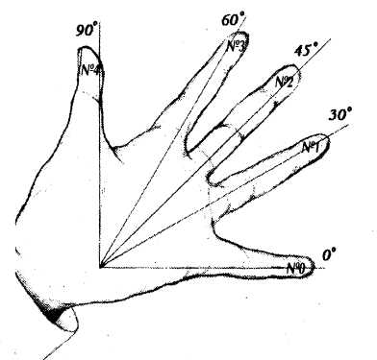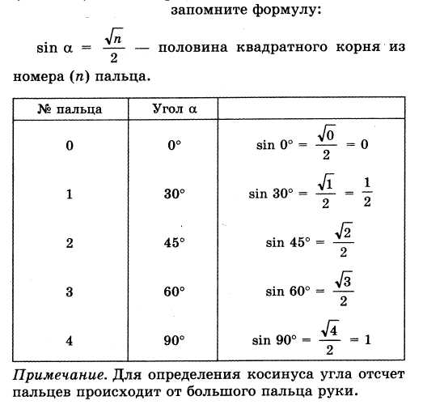
Метод «Классические пары»
На маленьких карточках написаны понятия и фамилии людей, имеющие связь между собой. Учащиеся должны найти и составить «классическую пару».
Метод «Личность в математике». Дается лист с изображенной на ней «лестницей эволюции» с историческими ступеньками. Задача: разместить на этой лестнице в хронологическом порядке по годам жизни ученых-математиков: например, Виет, Пифагор, Герон, Лобачевский, Декарт, Евклид и т.д. У каждой ступеньки написать век или года жизни и рассказать, чем знаменит ученый.
С целью развития вербальных навыков - говорения и слушания используется коммуникативное упражнение «Рисование фигур»
Одному учащемуся выдается рисунок, изображающие квадраты, треугольники, прямоугольники, круги, графики функций, так, чтобы остальные не видели изображения оригинала. Участник, держащий рисунок, должен описать словами, что изображено на его листке, а все остальные — попытаться воспроизвести оригинал на чистом листке. Затем сравнивают оригиналы с копиями и обсуждают, какую информацию они получили о вербальной коммуникации.
Методы получения обратной связи. «Незаконченное предложение»
Участникам предлагается закончить следующие предложения:
- Самый главный вопрос, который был поставлен сегодня…
- Самым трудным для меня на сегодняшнем занятии было…
- Сегодня я понял(а), что…
Применение активных методов обучения не только повышает эффективность урока, но и гармонизирует развитие личности, что возможно лишь в активной деятельности.
Таким образом, активные методы обучения – это способы активизации учебно-познавательной деятельности учащихся, которые побуждают их к активной мыслительной и практической деятельности в процессе овладения материалом, когда активен не только учитель, но активны и ученики.

